Perangkat Asesmen | : | JOBSHEET
Skema | : | OKUPASI – Junior Technical Support
Waktu | : | 07.30 WIB – 11.00 WIB
Nama Asesi/Peserta | : | Agung Deni Prayogo
Nama Instruktur | :
Unit Kompetensi | : | - Mengumpulkan data peralatan Jaringan dengan Teknologi yang sesuai  - Merancang Topologi  - Merancang Pengalamatan Jaringan  - Menentukan Spesifikasi perangkat Jaringan  - Memasang kabel jaringan
Tanggal latihan 3 LSP | :

- Buatlah Tabel Kebutuhan Alat dan Bahan sesuai dengan teknologi yang digunakan
NO | NAMA BAHAN | JUMLAH
1 | Mikrotik rb941 | 1
2 | Cable Lan | 2
3 | Pc server | 1
4 | Pc client | 1
5 | hp | 2

- Buat Topologi sesuai soal lengkap (berdasar soal pada topologi kerja)

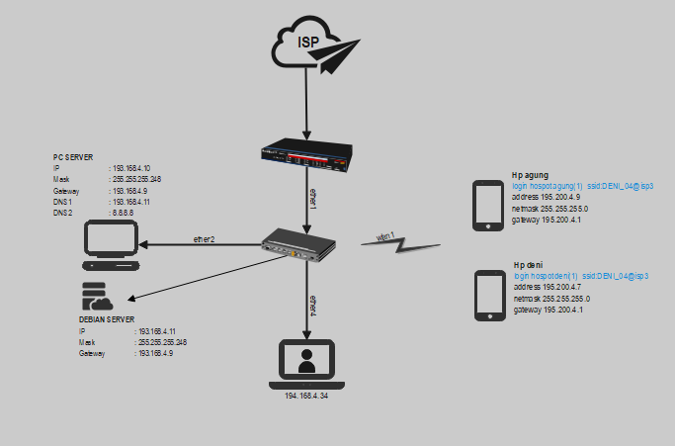

- Langkah-langkah konfigurasi perangkat jaringan (gambar)
- IP Adress DHCP Client
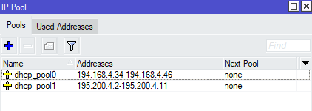
- IP Adress pada router
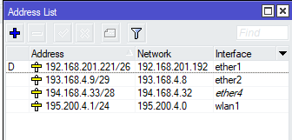

- IP Adress Server
IP Adress Server Debian : 193.168.4.11 | IP Static PC Server : 193.168.4.10
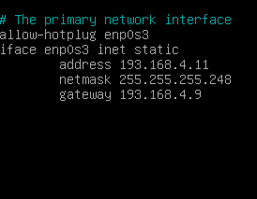 | 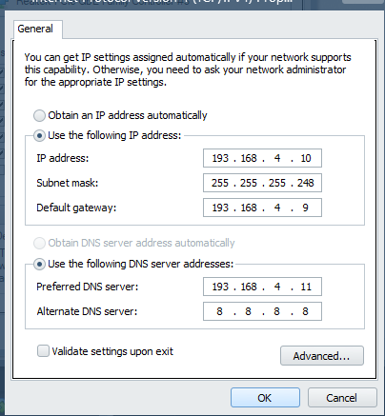

- Pengujian
- Dari PC Client ke internet
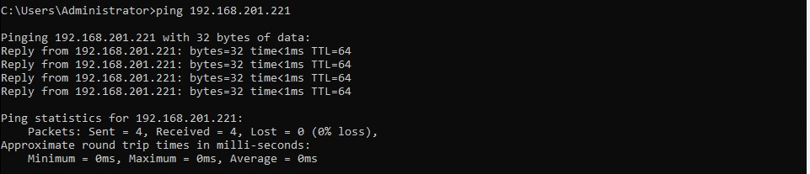
- Dari Client LAN ke Laptop
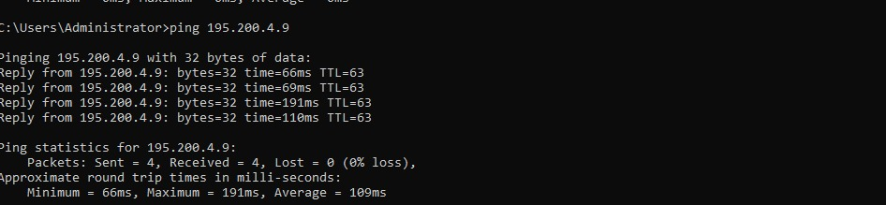
- Ping dari Router ke Internet
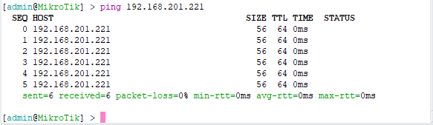
- Ping dari Client PC Ke Server Linux/debian
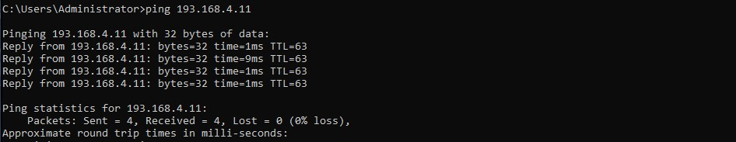
- Hasil Tampilan Login Hotspot dari HP
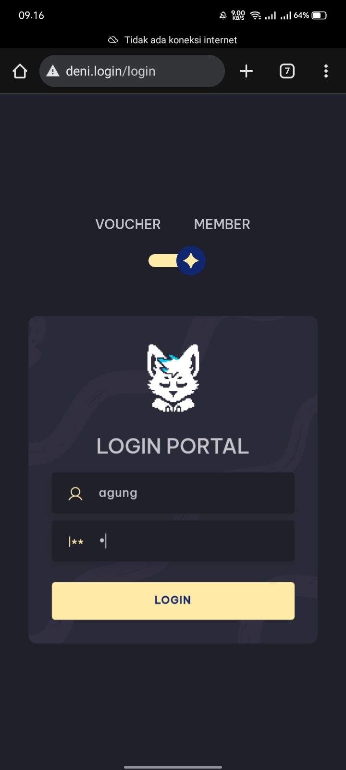
- Hasil Koneksi Internet pada Client PC dan HP (Buka alamat detik.com)
Hp:
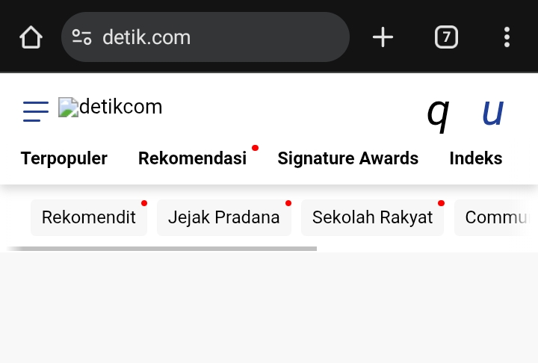

Pc:
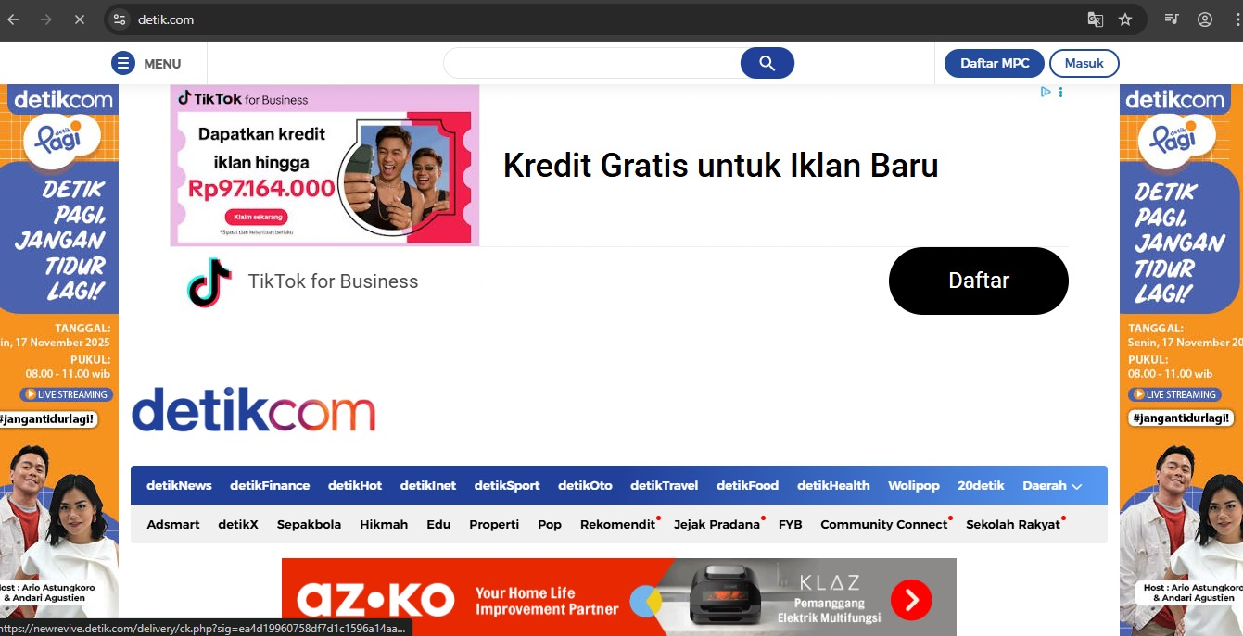
- Hasil Block Situs HTTP dan HTTPs pada Client PC
Block HTTP | Block HTTPS
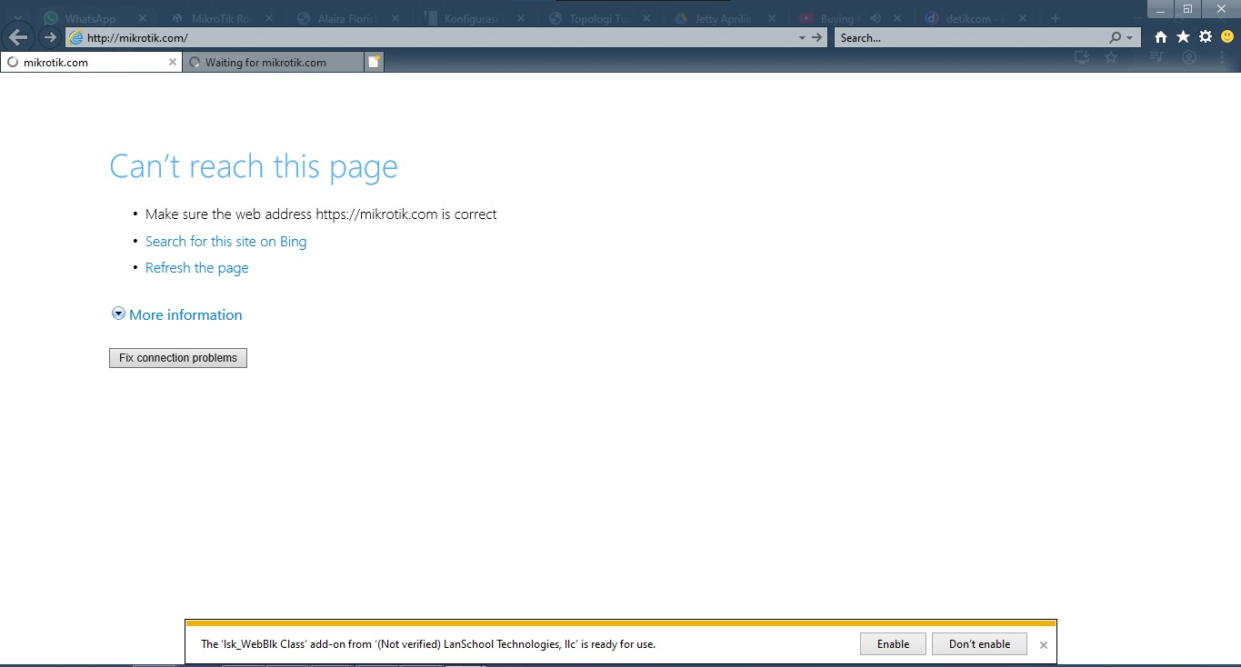 | 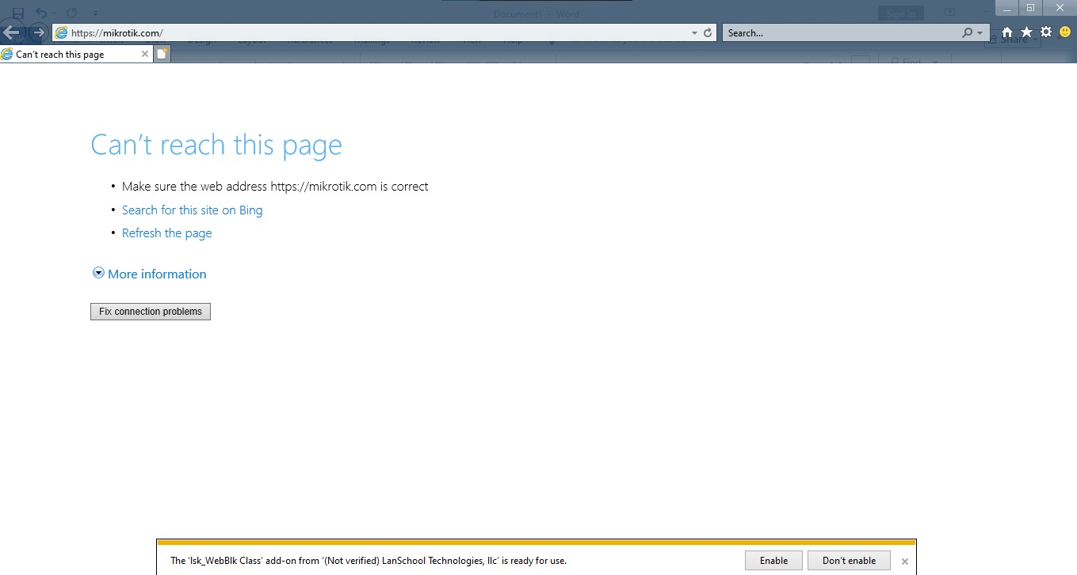

- Hasil tes kecepatan download dan upload dengan login deni dan agung
Hotspot 1 :deni | Hotspot 2 :agung
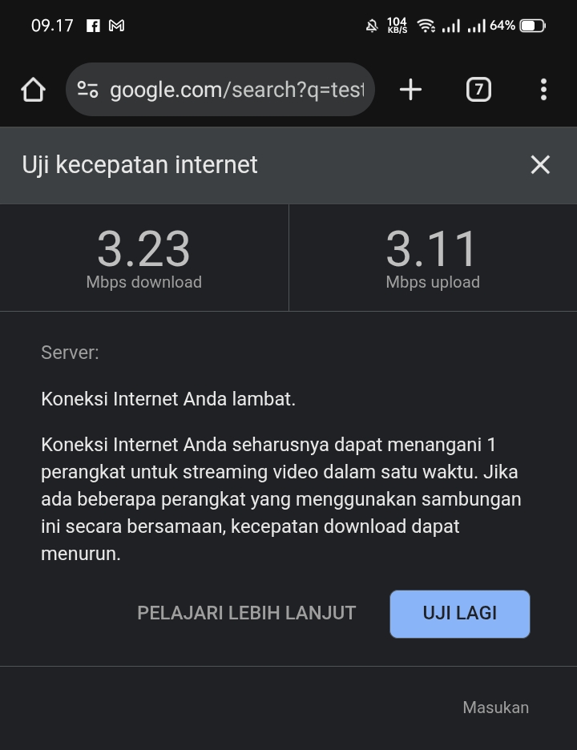 | 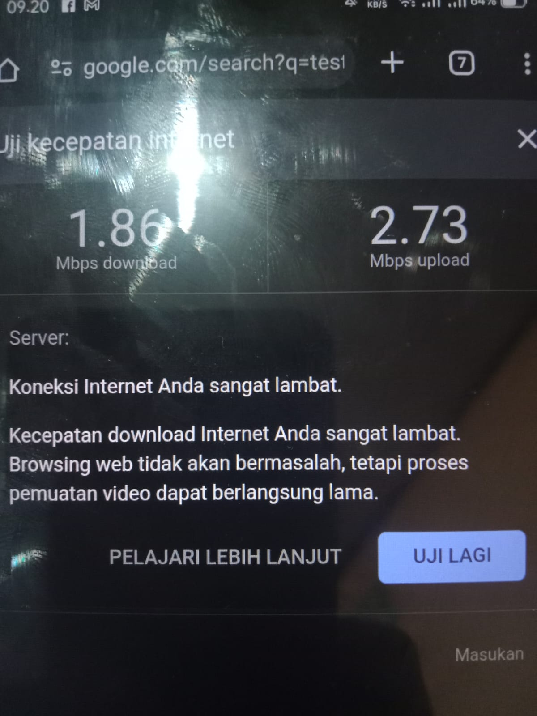

- Hasil Backup ROUTER
# nov/17/2025 10:23:20 by RouterOS 6.46.1
# software id = E171-78CJ
#
# model = RB941-2nD
# serial number = 9D740970C565
/interface wireless
set [ find default-name=wlan1 ] disabled=no mode=ap-bridge ssid=DENI_04@lsp3
/interface wireless security-profiles
set [ find default=yes ] supplicant-identity=MikroTik
/ip hotspot profile
add dns-name=deni.login hotspot-address=195.200.4.1 html-directory=\
FurryZone-MikroTik-Login-Page-solid login-by=http-chap name=hsprof1
/ip hotspot user profile
add name=deni rate-limit=5m/5m shared-users=10
add name=agung rate-limit=8m/8m shared-users=10
/ip pool
add name=dhcp_pool0 ranges=194.168.4.34-194.168.4.46
add name=dhcp_pool1 ranges=195.200.4.2-195.200.4.11
/ip dhcp-server
add address-pool=dhcp_pool0 disabled=no interface=ether4 name=dhcp1
add address-pool=dhcp_pool1 disabled=no interface=wlan1 name=dhcp2
/ip hotspot
add address-pool=dhcp_pool1 disabled=no interface=wlan1 name=hotspot1 \
profile=hsprof1
/ip address
add address=193.168.4.9/29 interface=ether2 network=193.168.4.8
add address=194.168.4.33/28 interface=ether4 network=194.168.4.32
add address=195.200.4.1/24 interface=wlan1 network=195.200.4.0
/ip dhcp-client
add disabled=no interface=ether1
/ip dhcp-server network
add address=194.168.4.32/28 gateway=194.168.4.33
add address=195.200.4.0/24 gateway=195.200.4.1
/ip dns
set allow-remote-requests=yes servers=195.200.4.1
/ip firewall filter
add action=passthrough chain=unused-hs-chain comment=\
"place hotspot rules here" disabled=yes
add action=drop chain=forward dst-port=443 in-interface=ether4 protocol=tcp \
tls-host=mikrotik.com
/ip firewall nat
add action=passthrough chain=unused-hs-chain comment=\
"place hotspot rules here" disabled=yes
add action=masquerade chain=srcnat out-interface=ether1
add action=masquerade chain=srcnat comment="masquerade hotspot network" \
src-address=195.200.4.0/24
add action=redirect chain=dstnat dst-port=80 in-interface=ether4 protocol=tcp \
to-ports=3128
/ip hotspot user
add name=deni password=1 profile=deni server=hotspot1
add name=agung password=1 profile=agung server=hotspot1
/ip proxy
set cache-administrator="Deni@12 TKJ 1.sch.id" enabled=yes max-cache-size=\
none port=3128
/ip proxy access
add action=deny dst-host=mikrotik.com
/system clock
set time-zone-name=Asia/Jakarta
/system identity
set name=04-deni

Penilaian : | Nama Instruktur | : ANANG SUSILO
Penilaian : | Tanda Tangan | :

Catatan :
File yang sudah diambil dari server Panitia dikerjakan disimpan kembali dengan memberi nama “Nama Siswa_No.Ujian LSP-Kelas”

